鹤山法院：执行护航，安“薪”过年

在春节辞旧迎新的重要关头，鹤山法院加大涉民生案件执行力度，持续保持强制执行高压态势，努力兑现胜诉当事人的合法权益，让胜诉当事人安心又安“薪”，以实际行动打通公平正义“最后一公里”。
76万元工资，全部兑现
“公司停工停产了……”
“快过年了，我们的工资怎么办啊？”
36名工人诚惶诚恐，不知所措。
原来，某科技公司因经营不善，拖欠了这36名工人工资共76万余元。工人们忧心忡忡地向鹤山法院申请强制执行。
经多方查明，该科技公司的生产设备等财产已被兄弟法院首封，且其已资不抵债。
承办法官了解到该公司其中一名股东名下有房产，便迅速联系该公司两位股东，就工资给付事宜进行协商。
“我们深知工资是工人们的血汗钱，是他们应得的劳动报酬，我们愿意承担支付这36名工人工资的责任。”在承办法官的耐心释法说理下，该公司股东作出承诺。这个消息让工人们看到了一丝希望。
随后，该公司两名股东被依法申请追加为被执行人，承办法官立即对其名下财产进行查控，却发现其名下的房产也被另一兄弟法院首封了。
为让工人们顺利在年前拿到工资，承办法官先后向两家兄弟法院发函参与分配，并积极研究制定方案，多次沟通协调，力争在春节前将该公司及股东名下财产拍卖变现，兑现工人工资。
“我们都以为辛辛苦苦挣的钱要‘打水漂’了，年前能帮我们追回工资，谢谢法官！”新年前一周，工人们都收到了承办团队的通知电话。在电话里头，传来工人们感谢的话语和开心的笑声……
为保障农民工切身利益和民生福祉，鹤山法院持续加大农民工欠薪案件执行力度，竭力化解农民工欠薪矛盾，今年2月5日，鹤山法院牵头与市检察院、市公安局、市人社局制定《关于建立鹤山市涉拒不支付劳动报酬案件处理机制的意见》，强化部门联动协调，形成根治欠薪工作合力。
下一步，鹤山法院将继续以切实解决百姓实际问题、切实维护劳动者合法权益为原则，做好涉民生案件执行工作，不断提升人民群众的司法获得感和满意度。
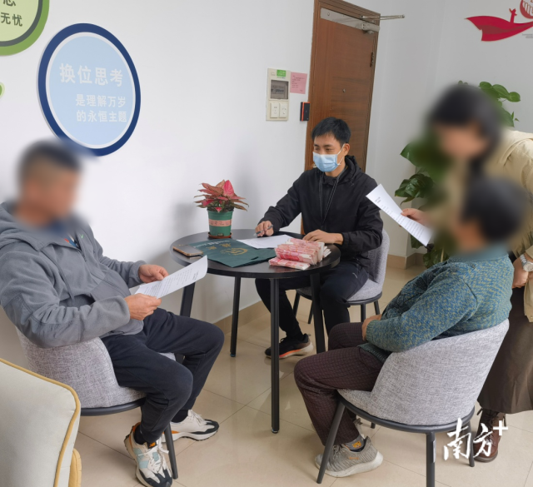
鹤山法院加强执行力度，确保胜诉当事人合法权益。受访单位供图

超20年借款，年前还清
“没想到这笔20多年前的借款能追回来，今年过年心安了！太感谢法院了！”鹤山法院解纷室内，王女士喜上眉梢。
21年前，被执行人李某向王某借款16万元用于承建工程项目，其后，该工程项目透支6万余元，由王某代为垫付，双方立下借据。后因李某没有按期还款，王某便诉至法院。
“我们给了李某这么长的时间，官司也打了，他还是不肯还钱！”2023年，李某仍拒不还款，王某的继承人王女士向鹤山法院申请强制执行。
该案进入执行程序，承办人经线上查询与实地走访，李某名下无可供执行财产，且李某在境外，执行通知书等资料无法顺利送达，该案一时陷入僵局。
所幸，案件有了转机。
“法官，我们发现李某女儿最近在内地结婚，李某应该回到内地了，有没有办法找到他？”某天，王女士联系法院。
“您放心，我们将依法对他采取相应措施。”随后，承办人立即通过执行系统限制李某出境。在被拦截出境的第二天，迫于无法出境的压力，李某主动致电，提出要与申请执行人沟通协商。
数日后，调解室内，承办人向双方当事人释法说理，促成双方达成一致意见，签订和解协议，王女士同意只收取22万元，免除利息，李某当场偿还了18万元给王女士，并承诺在今年内将剩余借款如数还清。
清还了这笔20多年前的借款，双方当事人都如释重负，两家人长达20多年的心结就此解开。
南方+记者 任龙
通讯员 黄苑桦 黄春梅 陈国明

